『東京ふるさと国見会』総会・交流会

参加申込書

**■必要事項と総会・交流会の参加申込みについてご記入ください。**

|  |  |  |  |  |  |
| --- | --- | --- | --- | --- | --- |
|  |  | | | 申込日：令和　　　　年　　　　月　　　　日 | |
| ふりがな  氏名 |  | | | 性別 | |
| 男　　・　　女 | |
| 住所 | （〒　　　　　　-　　　　　　） | | | | |
| 連絡先 | 電話番号 | -　　　　　　- | E-Mail | |  |
| 申込み | □　　総会・交流会両方参加 | | □　　交流会のみ | | |

**■会員様ご本人以外で参加される方は、****以下の欄にご記入ください。**

**※会員以外の方が参加される場合は、この機会にぜひ「東京ふるさと国見会」へご入会ください。**

|  |  |  |
| --- | --- | --- |
| ふりがな  氏名 | 住所 | 申込み |
|  | （〒　　　　　　　-　　　　　　　） | □　　総会・交流会両方参加  □　　交流会のみ |
|  | （〒　　　　　　　-　　　　　　　） | □　　総会・交流会両方参加  □　　交流会のみ |
|  | （〒　　　　　　　-　　　　　　　） | □　　総会・交流会両方参加  □　　交流会のみ |

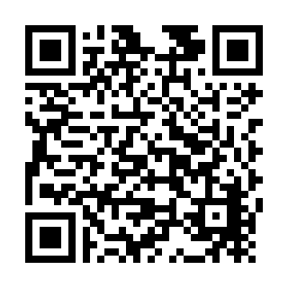**■申込期限　 令和６年１月９日（火）**

★こちらのQRコードからも申込み可能です

**■申込方法**

本申込書に必要事項を記載し、下記宛に返信用封筒をご利用のうえ郵送ください。

ファックスやメール、ホームページでの申込みも受け付けています。



**■申込み・問合せ先**

　　 　東京ふるさと国見会事務局（福島県国見町 企画調整課総合政策係）

　 　〒９６９－１７９２　福島県伊達郡国見町大字藤田字一丁田二１番７

TEL：０２４－５８５－２２１７　 FAX：０２４－５８５－２１８１

E-mail：kikaku@town.kunimi.fukushima.jp